Мунниципальное казённое общеобразовательное учреждение

начальная школа – детский сад №12

__________________________________________________________________

Разработала:

Ходюш Ирина Игоревна,

учитель-логопед

1. **Паспорт проекта**

|  |  |  |
| --- | --- | --- |
| **№**  **п/п** | **О проекте** | **Содержание** |
| 1. | Наименование проекта | «Послушный ветерок» |
| 2. | Нормативно-правовая база | Федеральный закон «Об образовании в Российской Федерации» от 29.12.2012 N 273-ФЗ;Санитарные-нормы и правила, утвержденные совместным постановлением Министерства образования РФ и Госсанэпиднадзором;Устав образовательного учреждения;Федеральный государственный образовательный стандарт дошкольного образования (утв. Приказом Министерства образования и науки РФ от 17 октября 2013 г. № 1155). |
| 3. | Цель проекта | Ознакомление детей с дыхательными упражнениями и играми, направленными на постановку правильного диафрагмального дыхания и выработку умения управлять органами дыхания. |
| 4. | Задачи проекта | 1. Формировать у детей понятия о здоровом образе жизни и правильном дыхании; 2. Обучить детей технике диафрагмально-релаксационного дыхания; 3. Закрепить у детей навык дифференциации носового и ротового дыхания; 4. Формировать силу, плавность и направленность выдыхаемой воздушной струи; 5. Повысить компетенцию воспитателей в данной области. 6. Привлечь внимание родителей к совместной работе по развитию правильного речевого дыхания у детей. |
| 5. | Участники проекта | Воспитатели, специалист (учитель-логопед), дети старшего дошкольного возраста, родители. |
| 6. | Тип проекта | Практико-ориентированный |
| 7. | Объект исследования | Дыхательные упражнения и игры в работе учителя-логопеда по коррекции речи детей старшего дошкольного возраста в условиях образовательной организации. |
| 8. | Предмет исследования | Использованиедыхательных упражнений и игр в работе учителя-логопеда по коррекции речи детей старшего дошкольного возраста в условиях образовательной организации. |
| 9. | Сроки реализации проекта | Октябрь – декабрь 2017 года. |
| 10. | Реализация проекта:  I этап Организационный  (октябрь 2017)  II этап Практический  (ноябрь – декабрь 2017)  III этап Итоговый  (декабрь 2017) | 1. Изучение литературы по вопросу развития речевого дыхания;  2. Составление перспективного плана работы над дыханием;  3. Планирование работы с родителями и воспитателями по вопросу формирования правильного дыхания.  1. Выработка длительного плавного выдоха, дифференциация ротового и носового выдоха;  2. Выработка глубокого вдоха и длительного выдоха;  3. Развитие силы голоса, направленности и силы выдоха;  4. Выполнение дыхательных игр и упражнений с использованием дыхательных тренажеров;  5. Закрепление диафрагмального дыхания на материале гласных и согласных звуков ;  6. Беседы о роли правильного дыхания для сохранения здоровья    1. Участие детей старшего дошкольного возраста, зачисленных в логопедический пункт, в весенних утренниках ;  2. Разработка картотеки упражнений на формирование речевого дыхания. |
| 11. | Ожидаемый результат | Дети старшего дошкольного возраста научатся правильному дыханию при речи, в результате речь станет более чёткой, разборчивой. |

1. **Пояснительная записка**

Актуальность данного проекта состоит в том, что у многих детей старшего дошкольного возраста, зачисленных в логопедический пункт МКОУ начальная школа – детский сад № 12, присутствуют дефекты речи, которые носят стойкий характер. Как известно, произношение звуков тесно связано с дыханием. Правильное речевое дыхание обеспечивает нормальное звукообразование, создаёт условия для поддержки громкости голоса, чёткого соблюдения пауз, сохранение плавности речи и интонационной выразительности.

Речевой выдох – необходимое условие для произношения звуков. В зависимости от того, куда направлена воздушная струя – в ротовую или носовую полость, звуки будут (при одинаковой установке артикуляционного аппарата) звучать по-разному: «м, мь», «н, нь» - при прохождении воздуха через носовую полость; «б, бь», «д, дь» - при выходе воздушной струи через рот. При произнесении фрикативных звуков «с», «ш», «ж» и других требуется достаточно длительный выдох через рот. Чтобы привести в колебание кончик языка при произнесении звуков «р», «рь», нужна сильная воздушная струя.

***Цель проекта:*** ознакомление детей с дыхательными упражнениями и играми, направленными на постановку правильного диафрагмального дыхания и выработку умения управлять органами дыхания.

***Задачи проекта:***

1. Формировать у детей понятия о здоровом образе жизни и правильном дыхании;
2. Обучить детей технике диафрагмально-релаксационного дыхания;
3. Закрепить у детей навык дифференциации носового и ротового дыхания;
4. Формировать силу, плавность и направленность выдыхаемой воздушной струи;
5. Повысить компетенцию воспитателей в данной области.
6. Привлечь внимание родителей к совместной работе по развитию правильного речевого дыхания у детей.

***Участники проекта:*** воспитатели, специалист (учитель-логопед), дети старшего дошкольного возраста, родители.

***Тип проекта:*** практико-ориентированный.

***Объект исследования:*** дыхательные упражнения и игры в работе учителя-логопеда по коррекции речи детей старшего дошкольного возраста в условиях образовательной организации.

***Предмет исследования:*** использованиедыхательных упражнений и игр в работе учителя-логопеда по коррекции речи детей старшего дошкольного возраста в условиях образовательной организации.

***Сроки реализации проекта:*** октябрь – декабрь 2017 года.

***Ожидаемый результат:*** дети старшего дошкольного возраста научатся правильному дыханию при речи, в результате речь станет более чёткой, разборчивой.

***В ходе реализации проекта проведены следующие мероприятия с родителями****:*

1. Консультация тренинг «Развитие речевого дыхания детей – дошкольников»;

2. Оформление папки-передвижки «Упражнения на развитие речевого дыхания детей»;

3. Индивидуальные консультации для родителей ;

4. Оформление буклета-памятки для родителей «Развитие речевого дыхания у детей дошкольного возраста» ( Приложение 3).

***В ходе реализации проекта проведены следующие мероприятия с педагогами группы:***

1. Консультация «Речевое дыхание – энергетическая основа речи»;

2. Оформление памятки для воспитателей группы «Физминутка как средство формирования речевого дыхания у детей старшего дошкольного возраста» ( Приложение 2);

3. Посещение занятий по развитию звуковой стороны речи у воспитателей.

1. **Основная часть**

*Речевое (или фонационное) дыхание* – основа звучащей речи, источник образования звуков, голоса. Хорошо поставленное речевое дыхание обеспечивает ясную дикцию и четкое произношение звуков.

Установлено, что наиболее правильным, удобным для речи является *диафрагмальное, или его еще называют диафрагмально-реберное,* дыхание, когда вдох и выдох совершаются при участии диафрагмы и межреберных мышц. Активна нижняя, самая емкая часть легких. Верхние отделы грудной клетки, а также плечи практически остаются неподвижными.

Речевое дыхание существенно отличается от неречевого дыхания. В отличие от физиологического дыхания, происходящего автоматически, речевое дыхание является произвольным. При физиологическом дыхании вдох и выдох осуществляются через нос, причем вдох равен по продолжительности выдоху. При речевом дыхании после короткого глубокого вдоха следует пауза и лишь затем длительный выдох, в момент которого и осуществляется речевой акт.

Развитие дыхания, работа над силой и продолжительностью выдоха, темпом и ритмом дыхания, осуществляется на занятиях в процессе двигательных упражнений сначала без речи (формируется физиологическое дыхание), а затем с речью (воспитывается речевое дыхание).

Упражнения дыхательной гимнастики проводятся ежедневно в течение 5 – 10 минут в хорошо проветриваемом помещении. Их можно использовать как физкультминутки в процессе логопедического занятия или как часть логопедического занятия, направленная на развитие речевого дыхания.

В тех случаях, когда речевое дыхание ребенка нарушено незначительно, достаточно одного-двух упражнений дыхательной гимнастики, которые выполняются обычно перед артикуляционной гимнастикой.

Цель дыхательных упражнений: увеличить объём дыхания, нормализовать его ритм, выработать плавный, длительный, экономный выдох.

***Характеристика речевого дыхания у дошкольников с речевыми***

***нарушениями:***

* малый объем легких;
* слабая дыхательная мускулатура;
* слабый вдох и выдох, что ведет к тихой, едва слышной речи (часто наблюдается у физически слабых детей, а также у робких, стеснительных);
* неэкономное и неравномерное распределение выдыхаемого воздуха (в результате этого ребенок иногда выдыхает весь запас воздуха на первом слоге и затем договаривает фразу или слово шепотом; нередко из-за этого он не договаривает конец слова или фразы);
* неумелое распределение дыхания по словам (ребенок вдыхает в середине слова (мы с мамой пой - (вдох) - дем гулять);
* торопливое произнесение фраз без перерыва и на вдохе, с «захлебыванием»;
* слабый выдох или неправильно направленная выдыхаемая воздушная струя, которая, в свою очередь, приводит к искажению звуков.

**План реализации проекта**

|  |  |
| --- | --- |
| **Месяц** | **Игры и упражнения на развитие речевого дыхания** |
| **Ноябрь** | *Выработка правильного диафрагмального дыхания. С этой целью проводится дыхательная гимнастика, в процессе которой происходит нормализация дыхания и увеличение объема вдоха и выдоха.*  ***УПРАЖНЕНИЕ 1.***  В положении лежа на спине левую руку положить на грудь, правую на живот (в области пупка), расслабиться. Сделать произвольный выдох, правая рука и живот при этом опускаются вниз, грудная клетка и левая рука остаются без движения. Затем пауза и непроизвольный вдох через нос (живот поднимается вместе с правой рукой), опять непроизвольный выдох животом и так далее.  Упражнение повторяют 15-20 раз и отдыхают 2-3 мин.  ***«Подуем на листочки»***  Цель: тренировка навыка правильного носового дыхания; формирование углубленного выдоха.  Мы листочки, мы листочки,  Мы веселые листочки,  Мы на веточках сидели,  Ветер дунул – полетели.  Педагог показывает правильное выполнение упражнения: носом вдохнули, сложили губы трубочкой и долго дуем на листочки, как ветерок. Следить за тем, чтобы при вдохе рот был закрыт.  Повторить 4-5 раз.  ***«Надуем пузырь»***  Цель: тренировка правильного носового дыхания; формирование ритмичного выдоха и его углубление.  Дети приседают.  Надувайся, пузырь,  Расти большой,  Да не лопайся!  Дети встают, разводят руки в стороны, делают вдох, показывая, как растет пузырь, затем глубокий выдох.  Педагог показывает правильное выполнение упражнения.  Повторить 4-5 раз.  ***«Вот какие мы большие!»***  Цель: тренировка правильного носового дыхания, формирование углубленного вдоха  С каждым новым днем –  Мы растем, мы растем.  Выше, выше тянемся!  Подрастем, подрастем,  Малышами не останемся!  Педагог показывает правильное выполнение упражнения: поднять руки вверх, потянуться.  Повторить 3-4 раза.  *Статические упражнения, направленные на развитие ротового выдоха. Обучение спокойному, короткому вдоху и свободному, плавному, удлиненному выдоху с использованием наглядного материала.*  ***«Наслаждаемся запахами духов»*** вдох через нос и ровный, медленный выдох через рот.  ***«Футбол»*** загнать шарик в ворота. Вытянуть губы «трубочкой», подуть на шарик, пытаясь загнать его в ворота.  ***«Лошадки фыркают»*** Сильно дуть на расслабленные губы до получения вибрации.  ***«Кучер останавливает лошадку»*** набрав в легкие воздух, с силой выдувать его, заставляя вибрировать губы: пррррррр.  ***«Кит выбрасывает фонтан воды»*** вибрация губ и языка. Сильно подуть, стараясь прокатить маленькую машинку между двух кубиков. Задувать на кончик языка, установленного «лопатой» и мягко, но плотно прикасаться только к верхней губе, нижняя губа вместе с челюстью оттянута вниз.  ***«Мячик – ямочка»*** сделай глубокий вдох. Твой животик стал похож на мячик. Выдохни воздух – образовалась ямочка. Статистическое упражнение на развитие ротового выдоха.  ***«Дуют ветры сильные, дуют ветры слабые»*** дутье на листочки. Обучение правильному диафрагмальному дыханию. Вдох носом, пауза (под счет 1, 2), продолжительный выдох ртом.  ***«Ныряльщики»*** Цель: выработка дифференцированного дыхания. Краткое описание: Дети, разводя руки в стороны, делают вдох ртом. Обхватывая себя руками и приседая («опускаясь под воду»), делают выдох носом. Каждый ребенок повторяет упражнение не более 2-3 раз.  Развитие силы выдоха: дутье через трубочку. Пускание мыльных пузырей. Сравнение продолжительности выдоха. Произнесение звука «ф» (длительный выдох), произнесение звука «т» (короткий выдох).  ***«Капелька»***  Цель: активизировать целенаправленный ротовой выдох. Взрослый капает краской на лист бумаги и предлагает ребёнку подуть на неё через соломинку, капелька «бежит» и оставляет след на бумаге. |
| **Декабрь** | *Обучение рациональному, экономному выдоху в процессе произнесения звуков. Обучение спокойному, короткому вдоху и свободному, плавному, удлиненному выдоху.*  ***«Ветер гудит».*** Приоткрыть рот и длительно произносить звук «у» на одном выдохе.  ***«Пароход гудит».*** Приоткрыть рот и длительно произносить звук «ы» на одном выдохе.  ***«Погреем ручки».*** Сделать глубокий вдох носом. Округлить губы и с силой выдохнуть воздух ртом. Должна ощущаться теплая воздушная струя. Повторить 3-4 раза.  ***«Погасим свечу».*** Ровный и медленный выдох на пламя свечи. Произнесение гласных звуков А-И, А-У, З-Ы-О на одном выдохе с утрированной артикуляцией.  ***Дутье на бумажный султанчик*** (воздушная струя должна идти косо вверх).  ***«Самолет гудит».*** Произнесение звука [У] со сменой силы голоса.  ***«Ветер шумит».*** Установить пузырек вверх дном на уровне носа. Приподнять широкий язык к верхней губе и сильно подуть на язык. В пузырьке слышится шум.  ***«Звуки вокруг нас»***  Цель: развивать правильное речевое дыхание пропеванием на одном выдохе гласных звуков [а], [о], [у], [ы]. Взрослый. В мире вокруг нас слышатся самые разные звуки. Малыш плачет: «А-а-а!» Медвежонок вздыхает, когда у него зуб болит: «О-о-о!» Самолет в небе гудит: «У-у-у!» А пароход на реке гудит: «Ы-ы-ы!» Произнесите за мной эти звуки, причем каждый звук долго, на одном выдохе.  ***Беседа на тему*** «Хочешь быть здоров? Дыши правильно» День воздушных шаров и мыльных пузырей.  Учим детей выдувать мыльные пузыри и надувать воздушные шары.  *Гимнастика оздоровления*  Задувание на «султанчики», в «пузырьки», в дудочки.  *Игры с водой.*  ***«Капитаны».***  Цель: чередование длительного плавного и сильного выдоха. Активизация мышц губ.  Оборудование. Таз с водой и бумажные кораблики. Описание игры. Дети сидят полукругом. В центре на маленьком столе стоит таз с водой. Педагог предлагает детям покататься на кораблике из одного города в другой, обозначив города значками на краях таза. Чтобы кораблик двигался, нужно на него дуть не торопясь, сложив губы, как для звука ф. Кораблик при этом двигается плавно. Но вот налетает порывистый ветер. «П-п-п...» - губы складываются, как для звука п. Или дуть, вытягивая губы трубочкой, но не надувая щек.  Вызванный ребенок дует, сидя на придвинутом к столу стульчике. При повторении игры нужно пригнать кораблик к определенному месту (городу).  Соревнование: чей кораблик дальше уплыл, для этих целей используем пластмассовые яйца от "киндер-сюрпризов" или упаковки от бахил, выдаваемых автоматами.  ***«Буль-бульки»***.  Описание игры Берем два пластмассовых прозрачных стаканчика. В один налито много воды, почти до краев, а в другой чуть-чуть. Предлагаем ребенку поиграть в "буль-бульки" с помощью трубочек для коктейля. Для этого в стаканчик, где много воды нужно дуть через трубочку слабо, а в стаканчик, где мало воды – можно дуть сильно. Задача ребенка так играть в "Буль-бульки", чтобы не пролить воду.  *Формирование правильного речевого дыхания в процессе речи (произнесение на одном выдохе от 2 до 4 слов и фраз, содержащих от 5 до 7 слов).*  ***«Произнеси чистоговорки»***  Педагог предлагает детям глубоко вдохнуть и на выдохе сказать: «На пригорке, возле елки, жили тридцать три Егорки». Глубоко вдохнуть и на выдохе сказать: «Раз Егорка, два Егорка, три Егорка ».  ***Игры с детьми:*** Рисование на песке и крупе через соломинку.  ***«Сдуй жука, бабочку с цветка»***  ***«Подуй на вертушку»***  ***«Чья птичка дальше улетит»*** |

***Отрабатывая правильное речевое дыхание, придерживайтесь следующих рекомендаций:***

1. Вдох через нос, выдох осуществляется ртом;

2. Губы при выдохе немного открыты («трубочкой»);

3. Выдох должен быть продолжительный и плавный; предметы, предлагаемые ребенку для поддувания, должны находиться на уровне рта ребенка;

4. Не поднимать плечи;

5. Не надувать щеки при выдохе;

6. Упражнение на развитие дыхания повторить не более 3-5 раз;

7. Осанка ребенка должна быть правильной (спину держать прямо, не сутулиться, не опускать плечи)

8. Проводить упражнения по формированию правильного речевого дыхания в игровой форме;

9. Помещение предварительно проветрить перед проведением дыхательной гимнастики.

1. **Оценка эффективности реализации проекта**

Выработка воздушной струи является одним из необходимых и значимых условий постановки звуков. Правильное речевое дыхание – основа для нормального звукопроизношения, речи в целом.

Работа, направленная на развитие дыхания, выработки воздушной струи дала положительный эффект. На занятиях, в которые включались специальные упражнения, овладение правильным дыханием прошло быстрее, раньше произошло удлинение и усиление внеречевого выдоха, удлинение выдоха в процессе фонации звуков, что дает возможность быстрее поставить необходимые звуки.

1. **Список использованной литературы**
2. Алмазова, Е. С. Логопедическая работа по восстановлению голоса у детей / под ред. Г. В. Чиркиной – М.: Айрис-пресс, 2005.
3. Веракса, Н. Е. Проектная деятельность дошкольников / Н. Е. Веракса, А. Н. Веракса– М., 2010.
4. Евдокимова, Е.С. Технология проектирования в ДОУ / Е. С. Евдокимова – М.: Сфера, 2005.
5. Леонова, М. А. Дидактические материалы по логопедии: «Послушный ветерок» / М. А. Леонова, Л. М. Крапивина – М.: «Школа – пресс», 1999.
6. Лукьянов, Л. А. Тренируем дыхание / Л. А. Лукьянов, О. Ю. Ермолаев, В. П. Сергиенко – М.: Знание 1987.
7. Новоторцева, Н. В. Развитие речи дошкольников и коррекция ее недостатков в детском саду / под ред.  [Чупиной Е. Н.](https://www.labirint.ru/authors/73283/) – М.: [Академия Развития](https://www.labirint.ru/pubhouse/13/), 2012.
8. Симкина, Л. П., Азбука здоровья / Л. П. Симкина, Л. В. Титаровский – М.: Амрита – Русь, 2006.
9. Щетинин, М. Н. Дыхательная гимнастика А. Н. Стрельниковой / М. Н. Щетинин – М.: Метафора, 2004.

**ПРИЛОЖЕНИЕ 1**

**Игры и упражнения на развитие речевого дыхания**

***«Сдуй божью коровку с цветка»***

Ребенок сидит за столом. Педагог предлагает ребенку подуть на божью коровку, чтобы она улетела как можно дальше (дуть можно один раз).

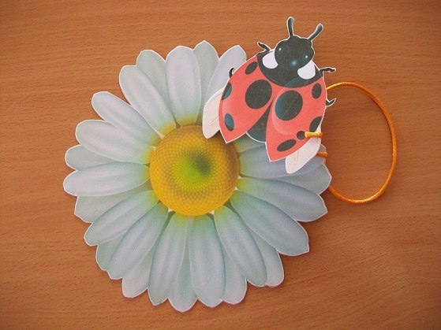

***«Подуем на листочки»***

Сдуть листочки (засушенные, вырезанные из бумаги) со стола, с ладони.

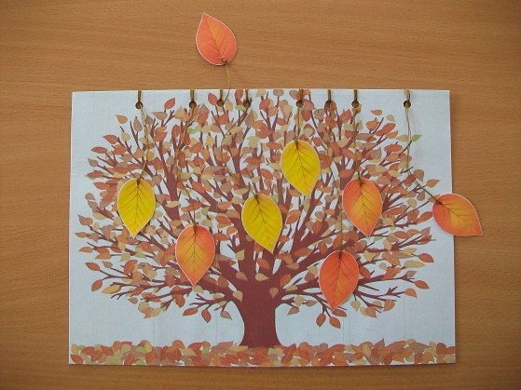

***«Вертушка»***

Перед началом игры подготовьте игрушку-вертушку. Покажите ребенку вертушку. На улице продемонстрируйте, как она начинает вертеться от дуновения ветра. Затем предложите подуть на нее самостоятельно.

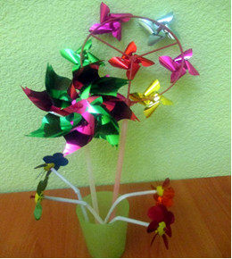

***«Горячий чай»***

Взрослый предлагает ребенку подуть на горячий чай в чашке (суп в тарелке), чтобы он быстрее остыл. Ребенок дует в «пар». Если правильно дует, то «пар» отклоняется от чашки.

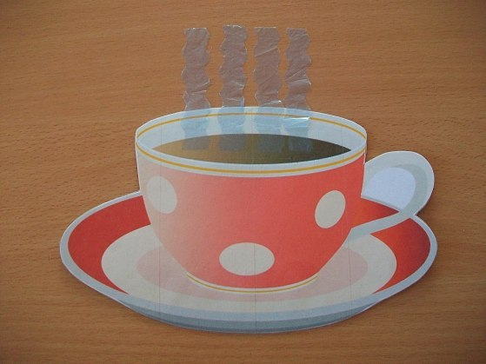

***«Плыви, кораблик!»***

Взрослый предлагает ребёнку подуть на легкий бумажный или пластмассовый кораблик в ёмкости с водой.



***«Мыльные пузыри»***

Взрослый знакомит ребенка со способом действия с игрушкой и побуждает его выдувать мыльные пузыри через колечко.

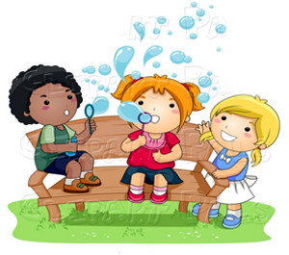

***«Забей мяч в ворота»***

Ребенок должен дуть на шарик, стараясь загнать его в ворота. Можно взять два шарика и поиграть в игру: «Кто быстрее».

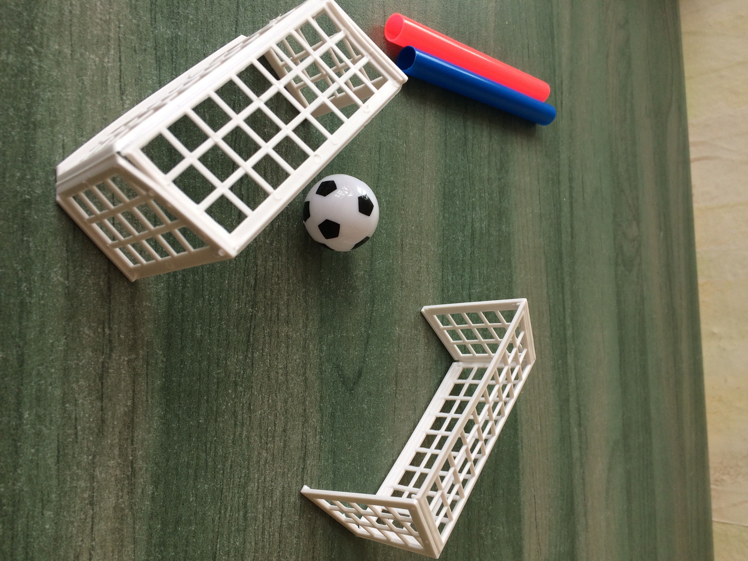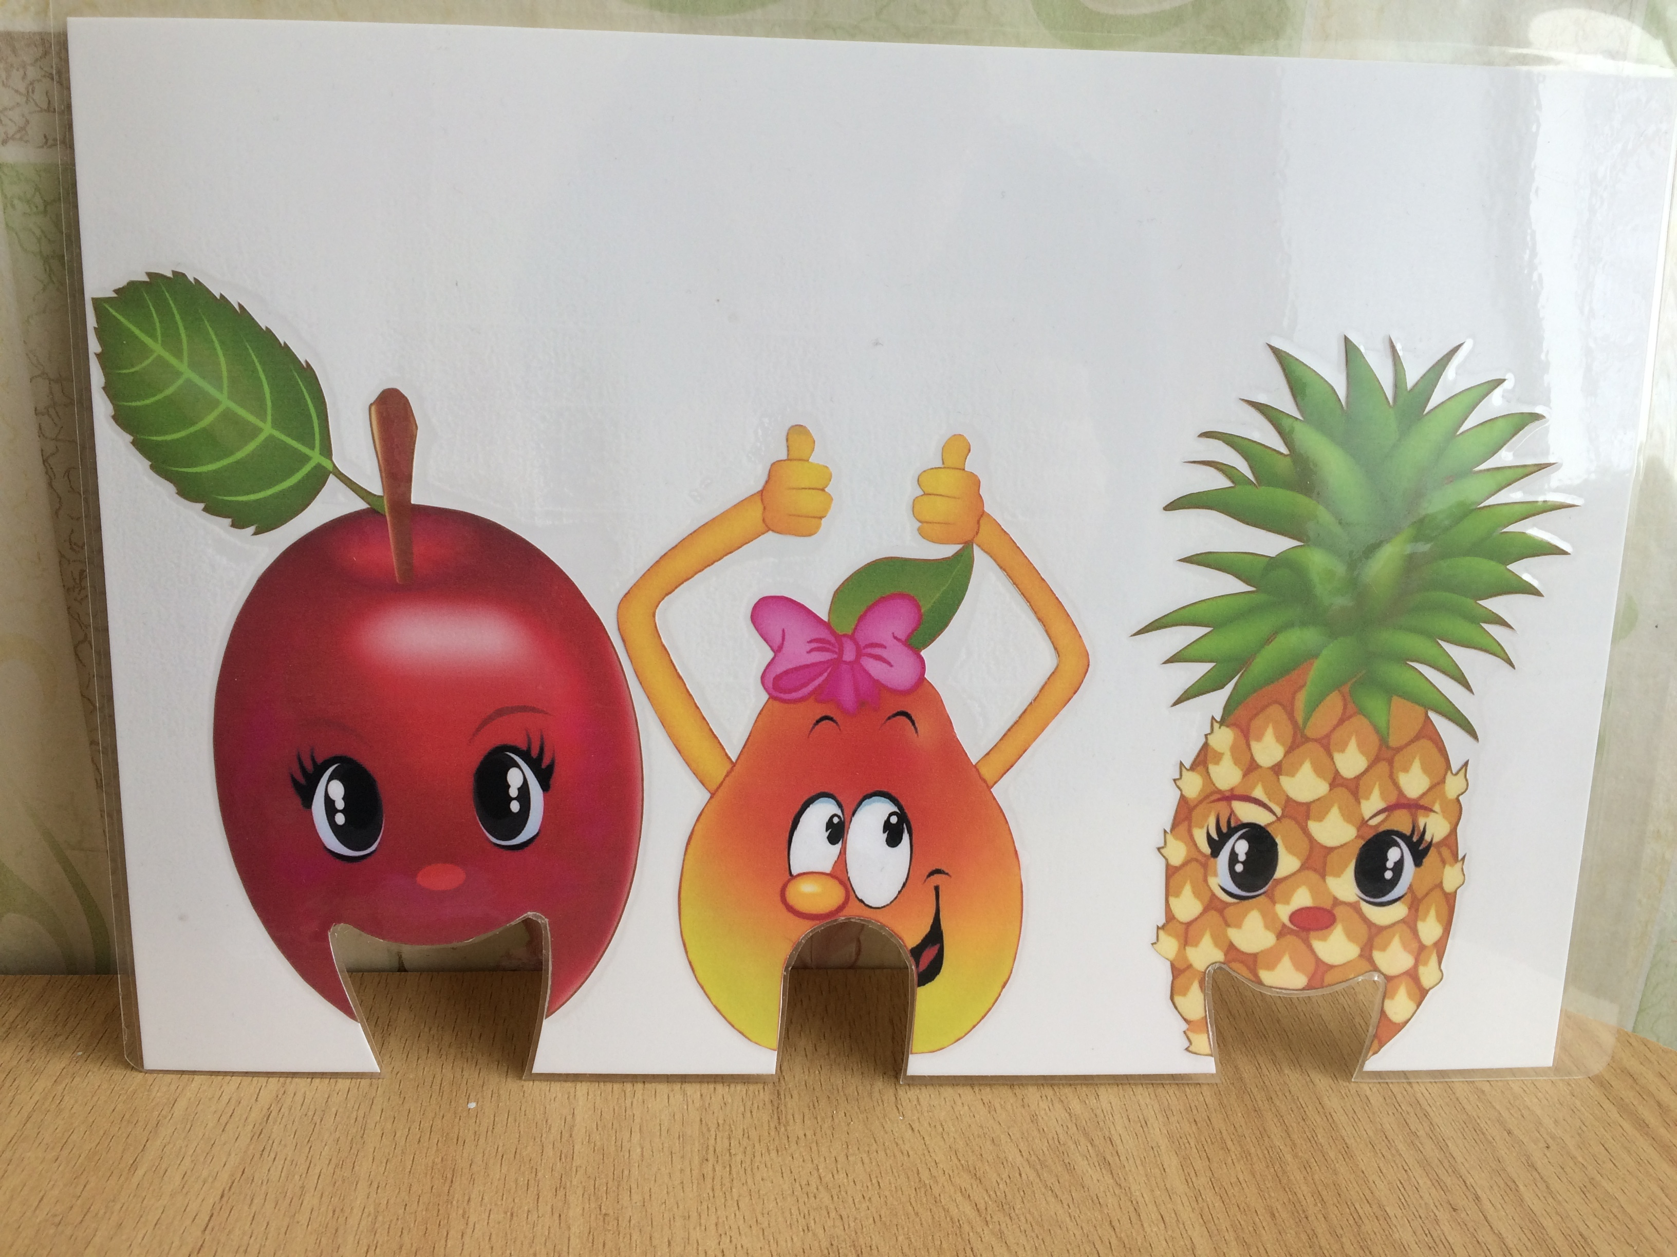

***«Волшебные палочки»***

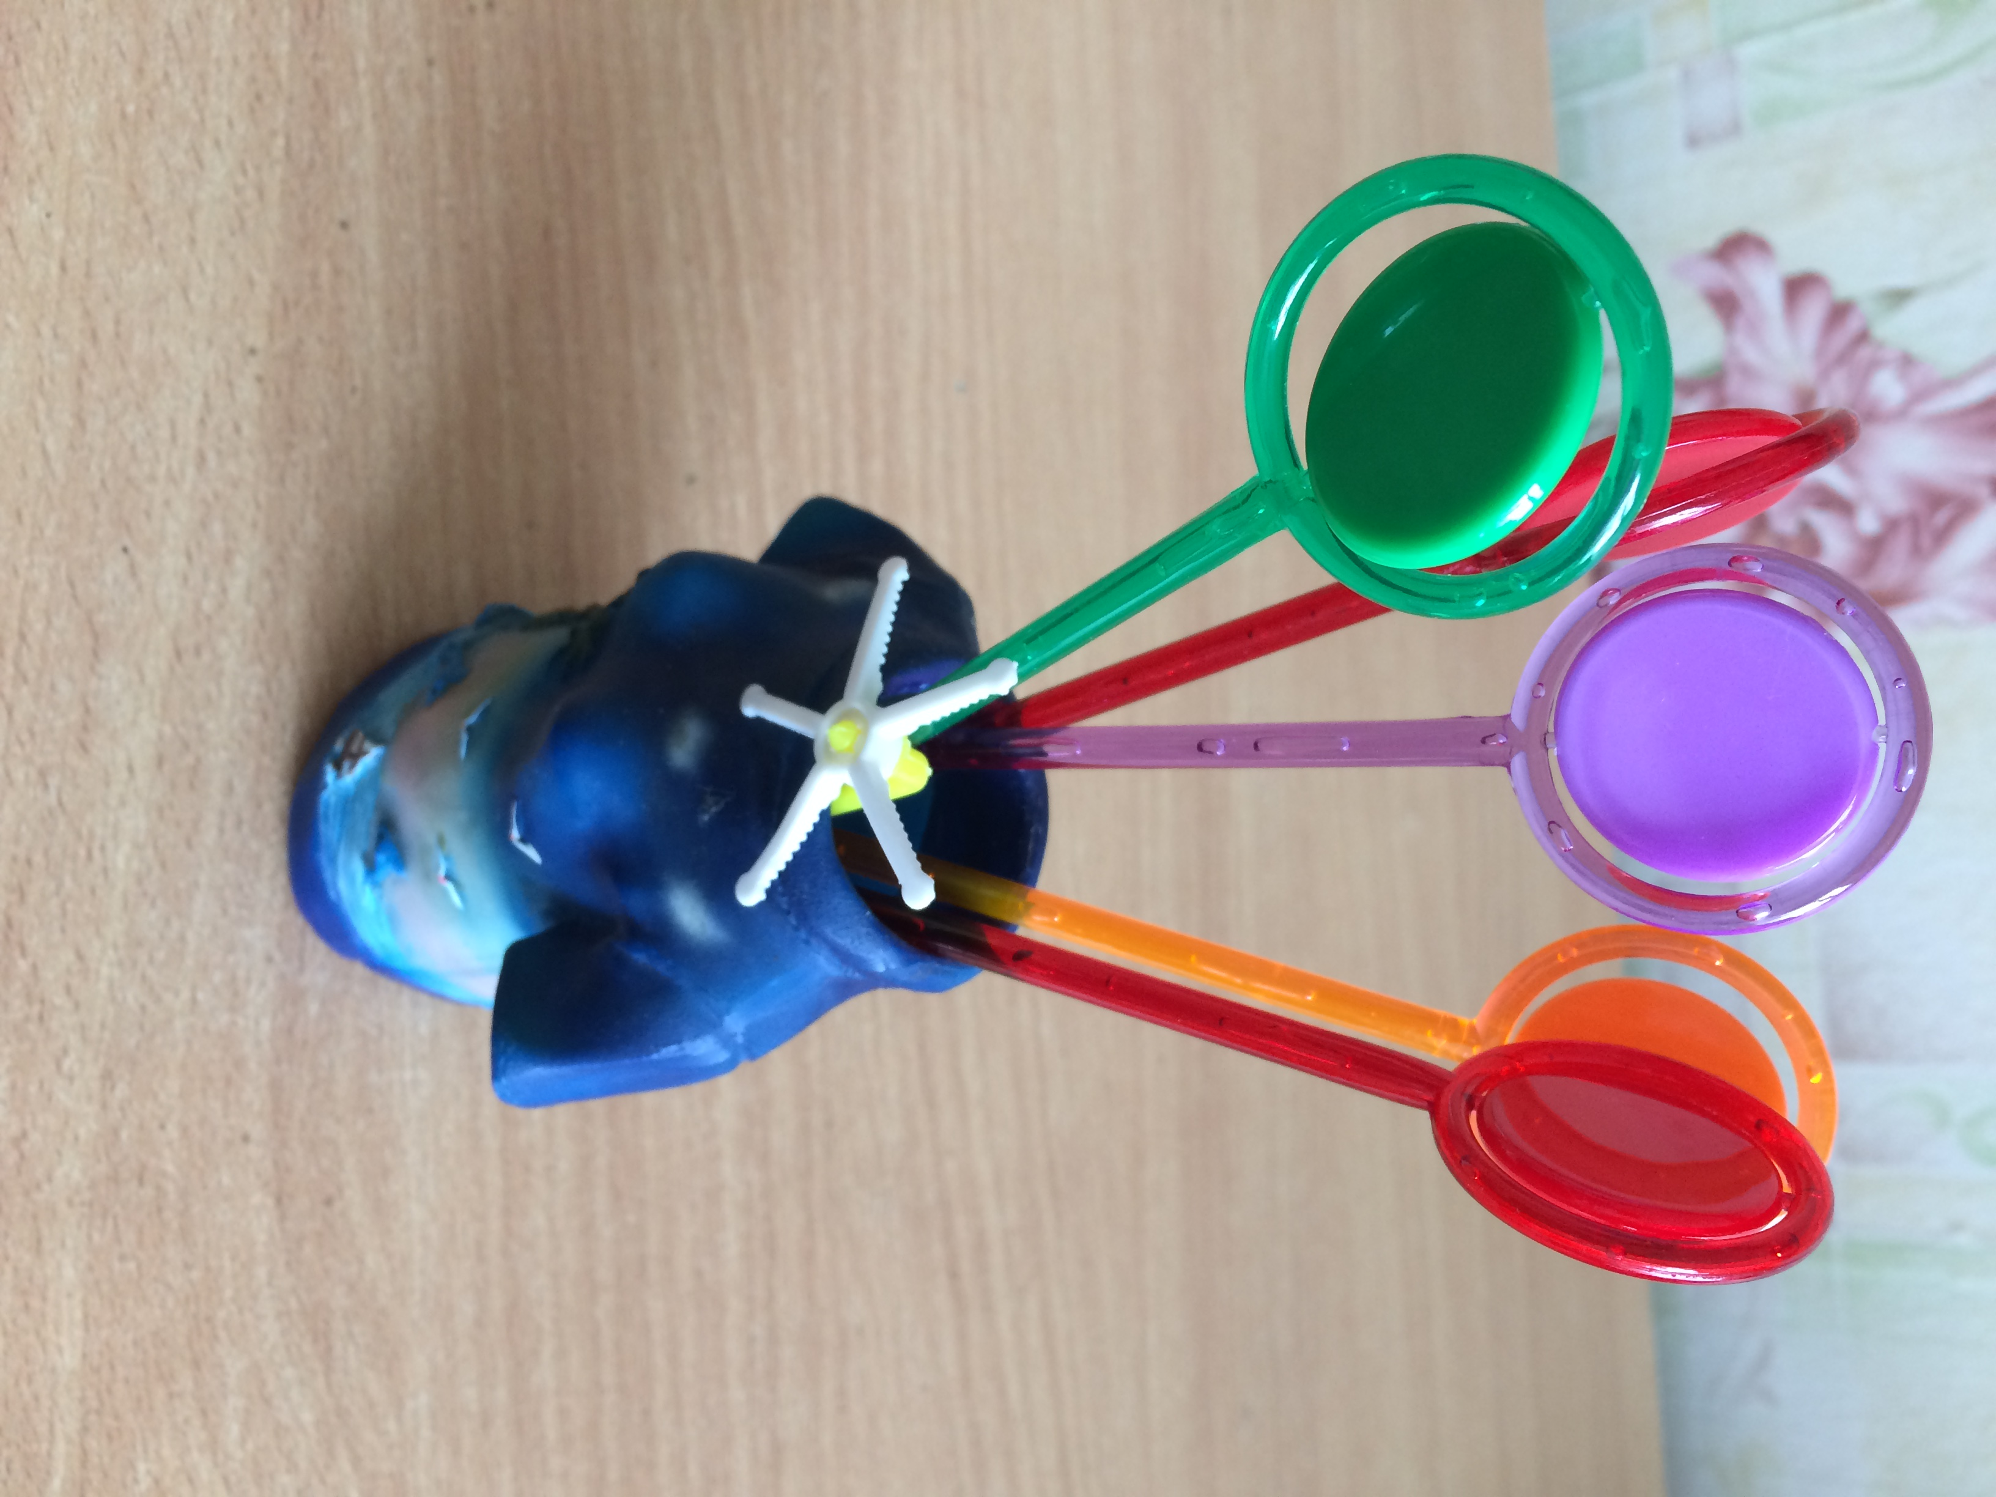

***Игра с ватными шариками***

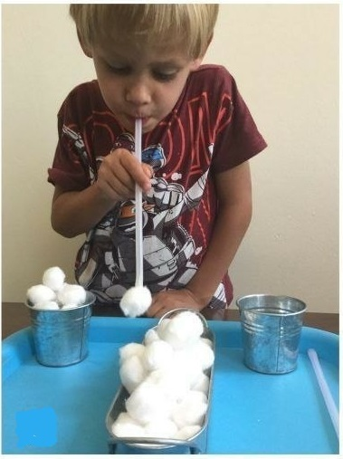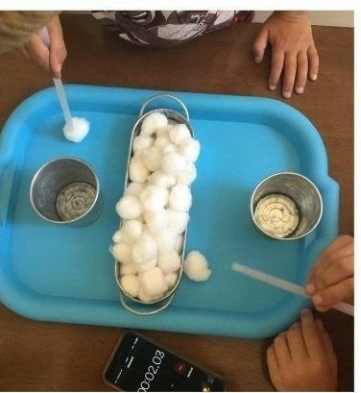

***«Буря в бутылке»***

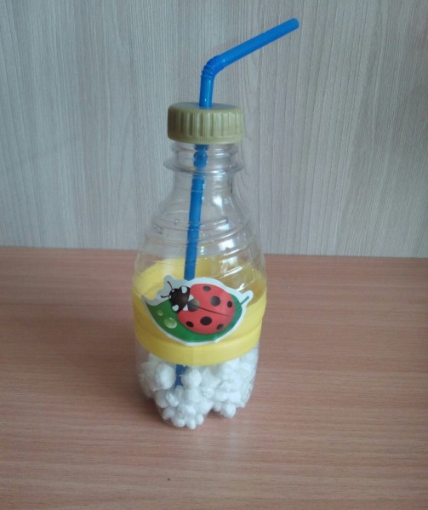

***Упражнение на дифференциацию носового и ротового дыхания***

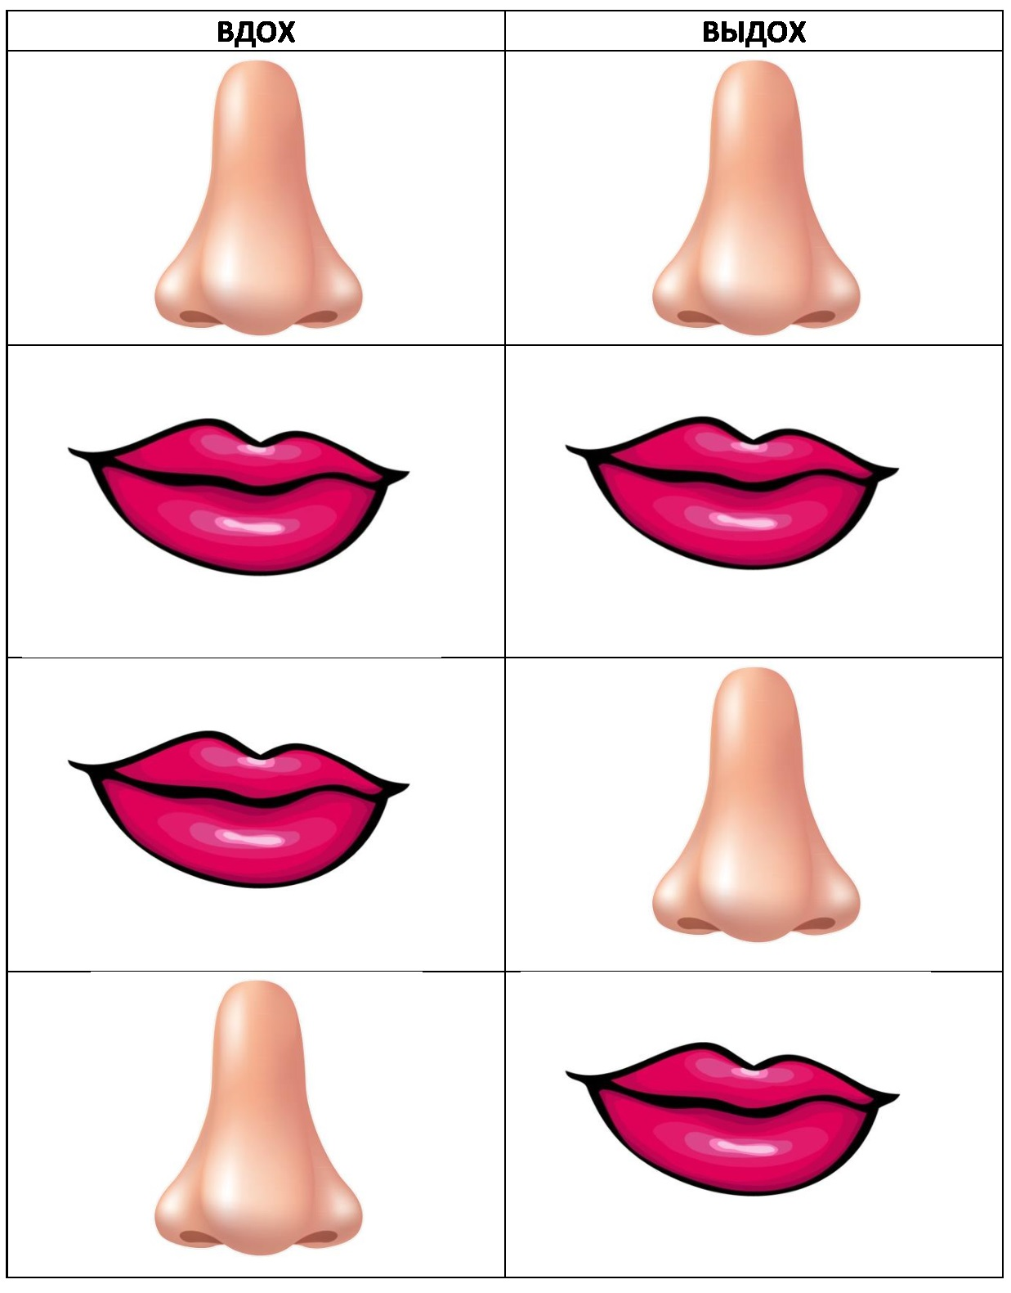

**ПРИЛОЖЕНИЕ 2**

**Памятка для воспитателей**

***Физминутки как средство формирование речевого дыхания у детей старшего дошкольного возраста***

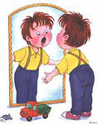В последнее время много детей страдающих нарушением речи. У них, наблюдается слабость силы выдоха и длительности речевого выдоха.

Правильное речевое дыхание обеспечивает нормальное звукообразование, создаёт условия для поддержания нормальной громкости речи, чёткого соблюдения пауз, сохранения плавности речи и интонационной выразительности.

Правильное речевое дыхание – залог успеха в освоении правильного произношения звуков.

*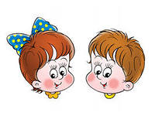 В процессе коррекционной работы по формированию воздушной струи важно придерживаться следующих методических рекомендаций:*

* упражнения проводят в хорошо проветренном помещении;
* обращать внимание на то, чтобы ребёнок производил вдох глубоко и спокойно, через нос;
* выдох через рот должен быть лёгким, плавным, длительным, экономным, без напряжения;
* следить за точностью направления воздушной струи;
* кратковременность упражнений от 30 секунд до 1,5 минут;
* дозированность количества и темпа упражнений.

***Упражнения для тренировки и развития речевого дыхания:***

* Надуть щеки и удерживать набранный воздух.
* Втянуть щеки и расслабить их.
* Надуть щеки и резко надавить на них пальцами (воздух выпустить сквозь губы).
* «Пополоскать» воздухом рот, перекатывая его за надутыми щеками.
* 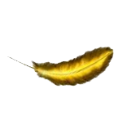Выдувать воздух поочередно то из одного, то из другого угла рта.
* Дуть на перо, лежащее на столе.
* Дуть на вату лежащую на столе, чтобы ватка двигалась.
* Дуть на бумажную ленту, чтобы она трепетала.
* Дуть на лист бумаги, постепенно отдаляя его от губ.
* На выдохе медленно произносить гласные.
* 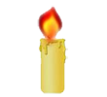Дуть на свечу, чтобы пламя мерцало.
* Дуть на свечку при высунутом языке и задуть ее.
* Дуть на вертушку.
* Дуть в воду через трубочку, следя за появляющимися пузырьками воздуха.
* Пускать мыльные пузыри.

**ПРИЛОЖЕНИЕ 3**

**Буклет-памятка для родителей**